MEDIENMITTEILUNG

Zürich, 11. März 2016

WatchGuard stellt modulare UTM-Appliances und neuen WLAN-Access-Point AP300 vor
Die Firebox-Topmodelle M4600 und M5600 sorgen in Kombination mit dem AP300 für ganzheitlichen Schutz sowie mehr Komfort und Flexibilität in allen Netzwerken

WatchGuard Technologies gibt die Verfügbarkeit der neuen, modularen Firebox-Topmodelle M4600 und M5600 sowie des WLAN Access-Points AP300 für die Schweiz bekannt. Die Unified Threat Management (UTM)-Appliances eignen sich besonders für Unternehmen mit verteilten Standorten (Distributed Enterprises) sowie komplexe IT-Infrastrukturen, für die hohe Geschwindigkeiten und Flexibilität erforderlich sind. Die auf Höchstleistung ausgelegten Appliances verfügen über redundant ausgelegte Stromversorgungen und die Möglichkeit zur modularen Anbindung von LAN-Ports. Dadurch qualifizieren sie sich als zentrales System in typischen Hub-and-Spoke-Umgebungen, um den Datenverkehr sowohl in wie auch zwischen der Zentrale und den remote angebundenen Mitarbeitern und Standorten zu überwachen. Ergänzend dazu können Unternehmen ihren Anwendern und Kunden mit dem neuen WLAN-Access-Point AP300 nun einen noch besseren Schutz in Wi-Fi-Netzwerken bieten. Features wie die Unterstützung des aktuellsten 802.11ac-Standards für schnellere Datenübertragungen und „Fast Roaming“ für qualitativ bessere VoIP-Verbindungen steigern zudem nicht nur den Komfort, sondern auch die Qualität der kompletten Wi-Fi-Infrastruktur. „Fast Handover“ sorgt beispielsweise dafür, dass bereits verbundene Geräte bei einer schlechter werdenden Verbindung automatisch mit dem nächstgelegenen Access Point verbunden werden. Mittels „Band Steering“ wird zudem das weniger frequentierte 5GHz-Band benutzt.

Modulare Ausbaumöglichkeiten bei den Topmodellen
Die UTM-Appliances M4600 und M5600 verfügen über zwei Anschlüsse für Erweiterungen in Form von Fiber- und Kupfer-Modulen, wie 4x10 Gbps Fiber, 8x1 Gbps Kupfer oder 8x1 Gbps Fiber. Rund um das Kernsystem kann die IT-Infrastruktur dadurch einfach und flexibel sowohl auf die aktuellen Bedürfnisse wie auch künftige Anforderungen angepasst werden.

Mehr Transparenz über die Netzwerkaktivitäten
Im Standard aller WatchGuard Appliances enthalten ist Dimension, das Visualisierungs- und Verwaltungswerkzeug für eine umfassende Netzwerksicherheit. Dimension aggregiert sämtliche Netzwerkaktivitäten aller Appliances im Unternehmen in Echtzeit und bereitet die Vorgänge in übersichtlich präsentierten Dashboards auf. Aus diesen Ansichten heraus können sich IT-Administratoren jederzeit einen Überblick über sämtliche Netzwerkaktivitäten verschaffen und auf Bedrohungen direkt mit den jeweils passenden Massnahmen – wie einer Änderung der Sicherheitsrichtlinien – reagieren. Auf verdächtige Webseiten, Anwendungen und Benutzer kann schneller denn je reagiert werden.

WatchGuard auf der CeBIT 2016
WatchGuard Technologies stellt in Halle 6/E18 praxisbewährte Security-Konzepte für WLAN und verteilte IT-Strukturen (Distributed Enterprises) vor. Insbesondere Firmen mit verschiedenen Standorten, wie Einzelhandelsfilialen und Kioske sowie WLAN-Hotspots, profitieren dabei vom ganzheitlichen Ansatz der Lösungen. Mit den Lösungen von WatchGuard können Unternehmen sicher sein, dass der gesamte Netzwerkverkehr alle Sicherheitsprüfungen durchläuft (einschliesslich Anti-Virus, IPS, WebBlocker, spamBlocker, App Control, Reputation Enabled Defense, APT Blocker und Data Loss Prevention) und in Echtzeit in Watchguard Dimension visualisiert sowie analysiert werden kann.

Weitere Informationen:
WatchGuard Product Matrix
WatchGuard Security Center blog

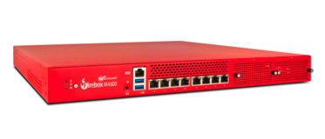 | 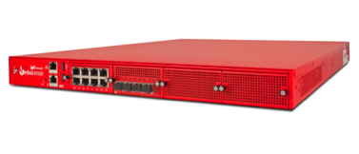
Das neue Firebox-Topmodell M4600 | Das neue Firebox-Topmodell M5600
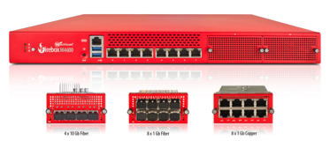 | 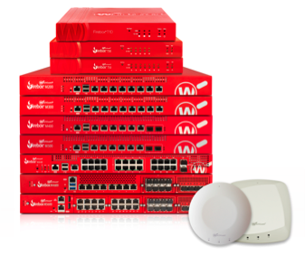
Das neue Firebox-Topmodell M4600 mit Modulen | Die aktuelle WatchGuard-Produktfamilie mit T- und M-Modellen sowie WLAN Access-Points.
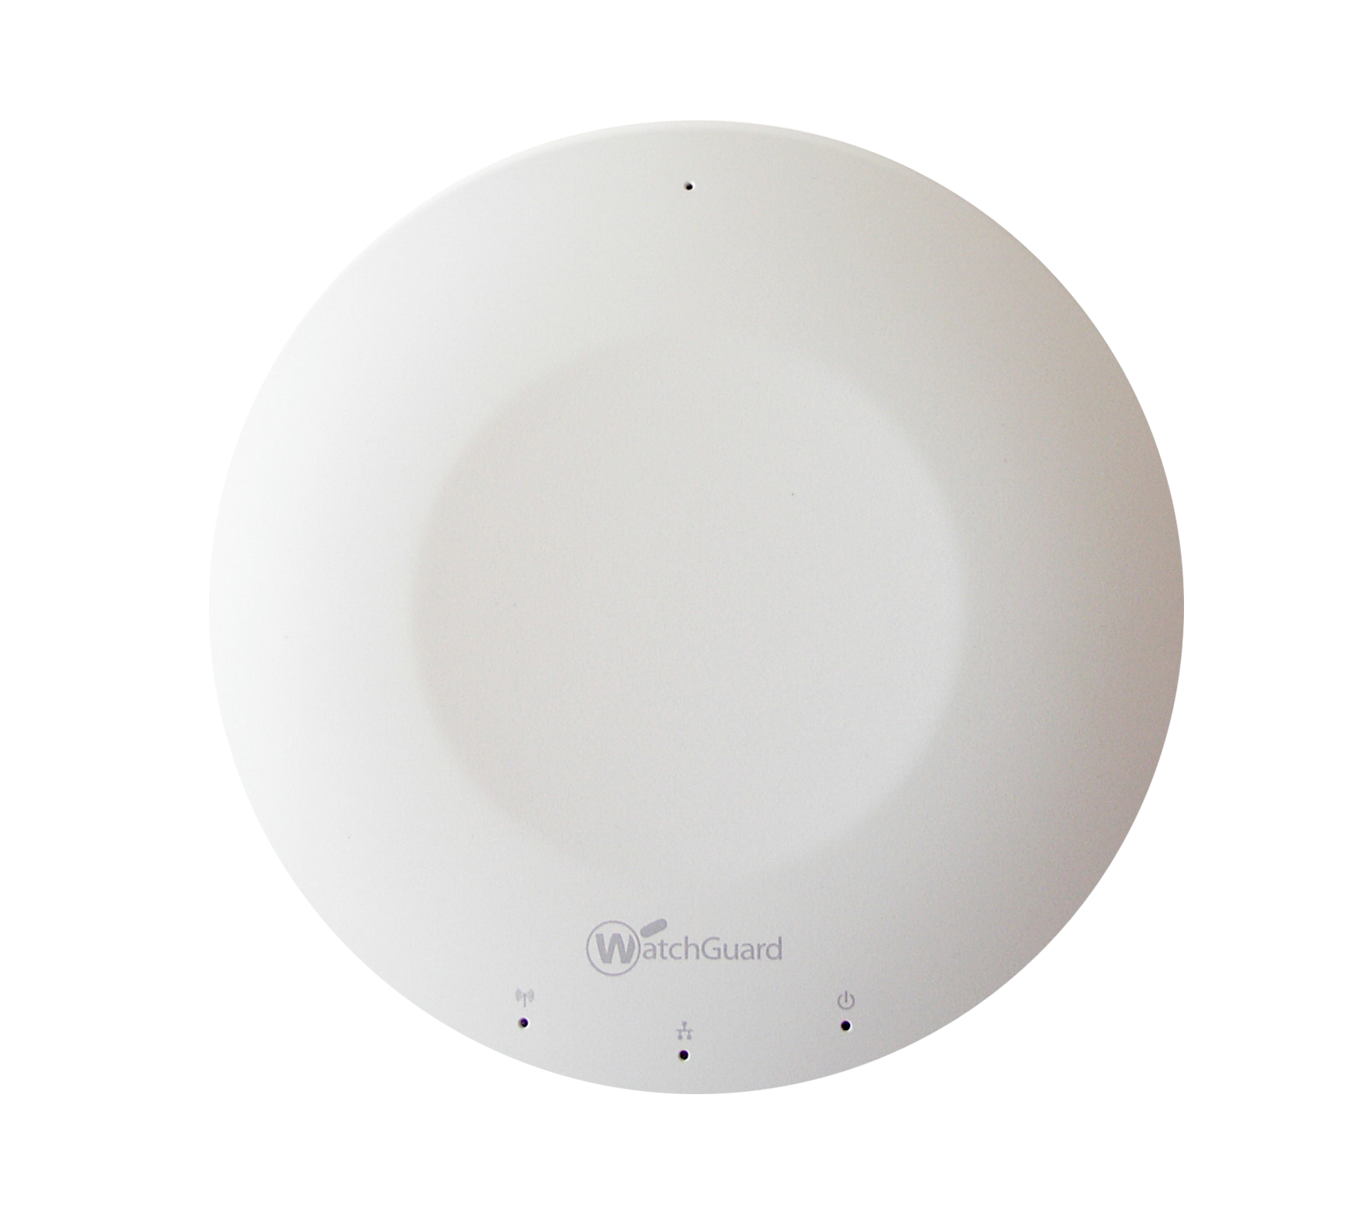
Der neue Wireless Access Point AP300.

Das Bildmaterial zu den Firebox-Modellen M4600 und M5600 finden Sie in unserem Medienportal press-n-relations.amid-pr.com (Suchbegriff „M4600, M5600“).
Ein Bild des AP300 finden Sie unter dem Suchbegriff „AP300“.

Weitere Informationen:  WatchGuard Technologies GmbH  Michael Haas – Area Sales Director Central Europe  Wendenstr. 379, 20537 Hamburg  Tel.: +49 170 7727415  michael.haas@watchguard.com  www.watchguard.de | Presse- und Öffentlichkeitsarbeit:  Press'n'Relations GmbH  Markus Häfliger  Hirslanderstr. 51, 8032 Zürich  Tel.: +41 43 344 58 65  Fax: +41 34 344 58 69  mh@press-n-relations.ch  www.press-n-relations.ch

Über WatchGuard Technologies
WatchGuard Technologies ist ein globaler Anbieter von integrierten und multifunktionalen Business-Security-Lösungen, die Standard-Hardware mit erstklassigen Sicherheitsfunktionen sowie intuitiv zu bedienenden, Richtlinien-basierten Management-Werkzeugen gezielt miteinander vereinen. Mit Schutzmechanismen auf Enterprise-Niveau erfüllt WatchGuard die Anforderungen von hunderttausenden Unternehmen weltweit. Neben der Zentrale in Seattle im US-Bundesstaat Washington verfügt WatchGuard über Niederlassungen in ganz Nordamerika, Lateinamerika und Europa sowie im asiatisch-pazifischen Raum. Weitere Informationen, Updates und tagesaktuelle Inhalte sind auf Twitter @sichersein und auf http://www.watchguard.com/de zu finden.

